Materia: Trabajo y Ciudadanía

Profesor: Concha Damián

Curso: 6 año A

Bibliografías: Trabajo y Ciudadanía, editorial Maipue 1ª edición: enero 2012

Trabajo Práctico N ° 11
Páginas: 20,21,22
Tema: La Política inmigratoria en Argentina

Actividades
Inicio
La clase comenzará con un repaso de lo visto anteriormente.

Desarrollo

Se explicarán los puntos clave de las políticas migratorias en Argentina, incluyendo por qué se fomentaba la inmigración europea desde 1853, las dos etapas de inmigración (colonización en el campo con Mitre, Sarmiento y Avellaneda, y la gran inmigración de la década del 80), la Ley Avellaneda de Inmigración de 1876, los prejuicios y reacciones contra inmigrantes, y la inmigración no deseada.

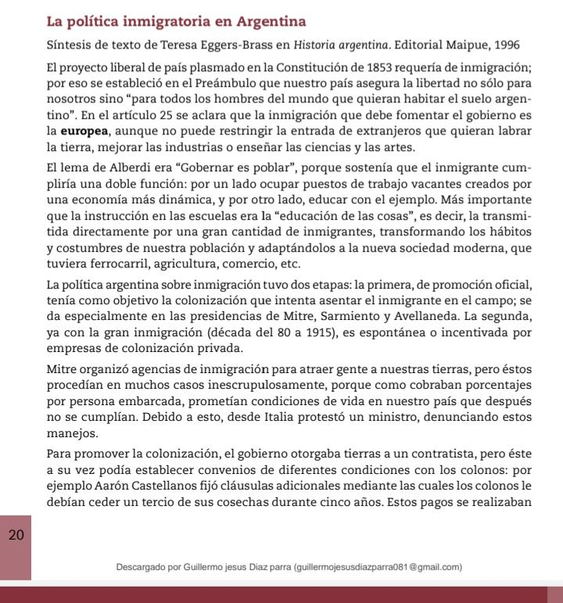

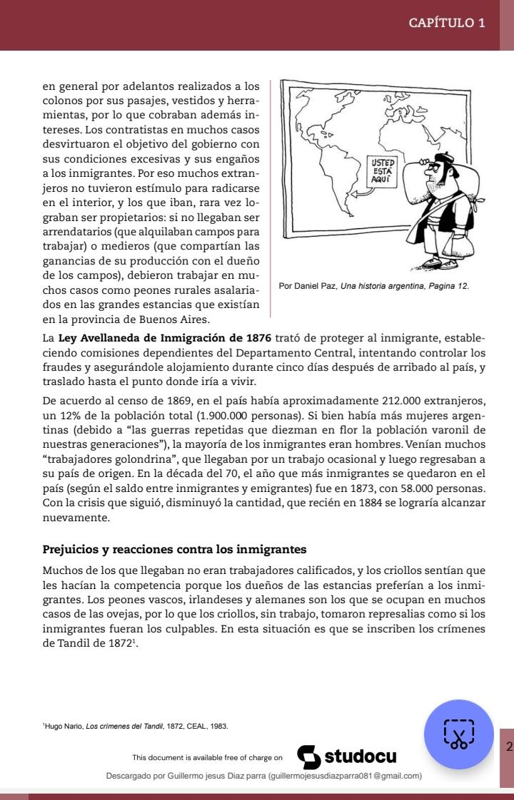
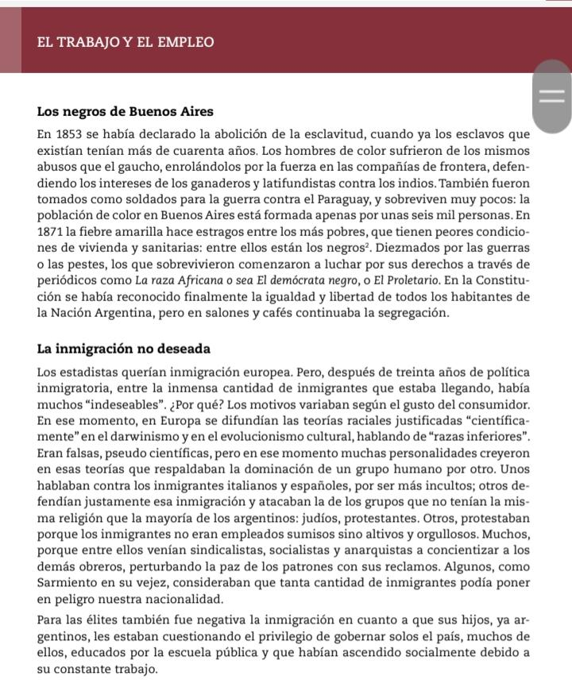

- Los estudiantes deberán contestar las siguientes preguntas:

- Según el texto, ¿qué pasó con la población afrodescendiente de Buenos Aires después de la abolición de la esclavitud en 1853 y qué medios usaron los sobrevivientes para luchar por sus derechos?

- ¿Por qué una parte de la inmigración europea fue considerada "indeseable" por sectores de la élite y qué argumentos “científicos” de la época se usaban para justificar ese rechazo?

- El texto menciona que muchos inmigrantes eran sindicalistas, socialistas o anarquistas. ¿Qué consecuencia tuvo esto según las élites y por qué algunos, como Sarmiento, veían peligrosa la inmigración masiva?

- Según la Constitución de 1853 y el lema de Alberdi “Gobernar es poblar”, ¿qué doble función debía cumplir el inmigrante europeo en Argentina y qué se entendía por “educación de las cosas”?

- ¿Cuáles fueron las dos etapas de la política inmigratoria argentina que menciona el texto y en qué se diferenciaron respecto a quién promovía la inmigración y dónde se buscaba asentar a los inmigrantes?

- ¿Qué problemas surgieron con las agencias de inmigración organizadas por Mitre y con los contratos de colonización, como el ejemplo de Aarón Castellanos? Fundamenta con datos del texto.

Final

Los estudiante comentaran sus respuestas con la clase.

